**Truyện cổ tích về gia đình cho bé hay nhất**

**1.Câu chuyện bó đũa**

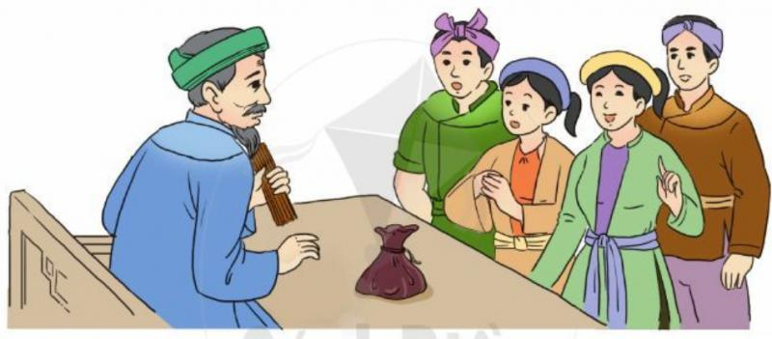

Ngày xưa, ở một làng nọ có một người nhà rất giàu. Ông ta sinh được những năm người con. Vì quá giàu có nên những người con của ông ta có một đời sống sung sướng thừa thãi về vật chất. Nhưng chuyện đời thường vốn vô cùng. Có một thì đòi hai, có voi thì đòi tiên. Sung sướng quá nên các con ông sinh ra tham lam, ích kỉ, tranh giành lẫn nhau.Đến khi khôn lớn, cả năm người con vì nhờ tiền của cha mẹ nên đều trở nên giàu có. Tuy mỗi người một cơ ngơi, nhưng vẫn giữ thói ganh ghét, tị nạnh, cãi cọ nhau về những của cải mà họ có. Nhìn cảnh các con không hòa thuận, người cha buồn lắm. Ông cố gắng khuyên bảo nhưng dù ông có cố gắng thế nào, các con ông cũng không bỏ được lòng đố kị đã ăn sâu vào máu thịt. Ông rất đau lòng nên ngã bệnh. Sau một thời gian ốm liệt giường, ông biết rằng mình không còn sống được bao lâu nữa. Ong cho gọi các con đến bên giường và bảo gia nhân đem đến cho ông hai bó đũa. Các con ông còn đang nhìn nhau ngơ ngác không hiểu người cha có ý định gì thì ông lấy một bó đũa, đưa cho mỗi người một chiếc và bảo:

- Các con mỗi đứa lần lượt bẻ chiếc đũa này cho cha.

Ông vừa dứt lời, trong chớp mắt, năm người con bẻ năm chiếc đũa thật dễ dàng. Nhìn những chiếc đũa gãy đôi, ông im lặng và các con ông cũng yên lặng đợi chờ Một lát sau, ông đưa nguyên bó đũa cho người con cả và dịu dàng nói:

- Các con đã rất dễ dàng thành công trong việc bẻ một chiếc đũa. Bây giờ, các con lại thay phiên nhau bẻ nguyên cả bó đũa này cho cha xem.

Người con trưởng cầm bó đũa ra sức bẻ. Anh vận dụng sức mạnh đến nỗi mặt mũi đỏ gay nhưng không thể nào làm cho bó đũa gẫy được. Chờ đến lúc anh chịu thua, người cha bảo người con thứ hai tiếp tục. Cũng như người con lớn, người con thứ hai không bẻ được và chịu thua. Ong kiên nhẫn chờ đến khi người con thứ năm bỏ cuộc mới ôn tồn nói:

- Đó, các con xem, thế nào là sức mạnh của sự đoàn kết. Nêu các con cứ tiếp tục tị nạnh nhau, chia rẽ nhau thì các con cũng lẻ loi, yếu đuối không khác gi một chiếc đũa và các con sẽ bị kẻ thù bẻ gãy dễ dàng. Nhưng nếu các con biết thương yêu đoàn kết lại với nhau như bó đũa thì không một sức mạnh nào bẻ gãy được các con.

Năm người con ông hiểu ý cha và bài học ông vừa dạy. Cảm động và hối hận vì ăn ở với nhau không phải rồi còn làm cha buồn, các con ông ôm lấy ông vừa khóc, vừa hứa là từ nay về sau sẽ bỏ thói ích kỷ để yêu thương đoàn kết với nhau.

Sau đó, người cha mất đi. Năm người con vâng lời cha dạy. Họ rất đoàn kết và thương mến lẫn nhau. Đời sống gia đình họ rất hòa thuận và không một ai có thể cạnh tranh được với sự giàu mạnh trong việc làm ăn buôn bán của gia đình họ...

**Bài học:**Đoàn kết tạo nên sức mạnh. Giống như một bó đũa, nếu chúng ta tách từng chiếc ra để bẻ thì rất dễ dàng, nhưng khi để cả bó thì không thể bẻ được. Anh em trong một nhà phải biết yêu thương, đùm bọc lẫn nhau để cùng vượt qua những khó khăn, trắc trở trong cuộc sống.

**2.Cậu bé Tích Chu**

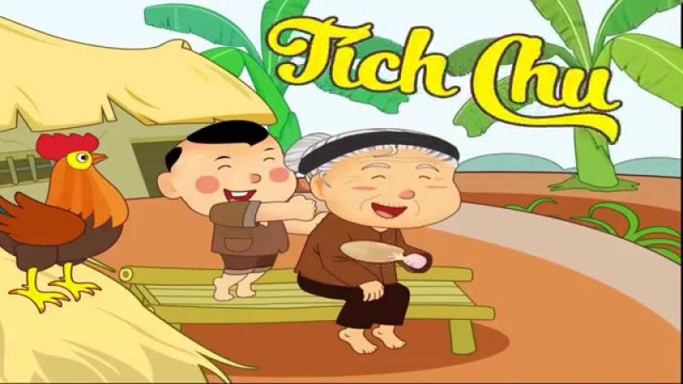

Ngày xưa, có một bạn tên là Tích Chu. Bố mẹ Tích Chu mất sớm, Tích Chu ở với bà.

Hàng ngày bà phải làm việc quần quật kiếm tiền nuôi Tích Chu, có thức gì ngon bà cũng dành cho Tích Chu. Ban đêm, khi Tích Chu ngủ thì bà thức quạt. Thấy bà thương Tích Chu, có người bảo:

– Bà ơi! Lòng bà thương Tích Chu cao hơn trời, rộng hơn biển. Lớn lên, Tích Chu sẽ không khi nào quên ơn bà.

Thế nhưng lớn lên, Tích Chu lại chẳng thương bà. Bà thì suốt ngày làm việc vất vả, còn Tích Chu suốt ngày rong chơi. Vì làm việc vất vả, ăn uống lại kham khổ nên bà bị ốm. Bà lên cơn sốt nhưng chẳng ai trông nom. Tích Chu mãi rong chơi với bạn bè, chẳng nghĩ gì đến bà đang ốm. Một buổi trưa, trời nóng nực, cơn sốt lên cao, bà khát nước quá liền gọi:

– Tích Chu ơi, cho bà ngụm nước. Bà khát khô cổ rồi!

Bà gọi một lần, hai lần…rồi ba lần nhưng vẫn không thấy Tích Chu đáp lại. Mãi sau Tích Chu thấy đói mới chạy về nhà kiếm cái ăn. Tích Chu ngạc nhiên hết sức thấy bà biến thành chim và vỗ cánh bay lên trời. Tích Chu hoảng quá kêu lên:

– Bà ơi! Bà đi đâu? Bà ở lại với cháu. Cháu sẽ mang nước cho bà, bà ơi!

– Cúc cu … cu! Cúc … cu cu! Chậm mất rồi cháu ạ, bà khát quá không thể chịu nổi phải hóa thành chim để bay đi kiếm nước. Bà đi đây, bà không về nữa đâu!

Nói rồi chim vỗ cánh bay đi. Tích Chu hoảng quá chạy theo bà, cứ nhằm theo hướng chim bay mà chạy. Cuối cùng Tích Chu gặp chim đang uống nước ở một dòng suối mát. Tích Chu gọi:

– Bà ơi! Bà trở về với cháu đi. Cháu sẽ đi lấy nước cho bà, cháu sẽ giúp đỡ bà, cháu sẽ không làm bà buồn nữa!

– Cúc …cu…cu, muộn quá rồi cháu ơi! Bà không trở lại được nữa đâu!

Nghe chim nói, Tích Chu òa khóc, Tích Chu thương bà và hối hận. Giữa lúc đó, có một bà tiên hiện ra, bà bảo Tích Chu:

– Nếu cháu muốn bà trở lại thành người thì cháu phải đi lấy nước suối Tiên cho bà cháu uống. Đường lên suối Tiên xa lắm, cháu có đi được không?

Nghe bà Tiên nói, Tích Chu mừng rỡ vô cùng, vội vàng hỏi đường đến suối Tiên, rồi chẳng một phút chần chừ, Tích Chu hăng hái đi ngay.

Trải qua nhiều ngày đêm lặn lội trên đường, vượt qua rất nhiều nguy hiểm, cuối cùng Tích Chu đã lấy được nước suối mang về cho bà uống. Được uống nước suối Tiên, bà Tích Chu trở lại thành người và về ở với Tích Chu.

**3. *Sự tích cây vú sữa***

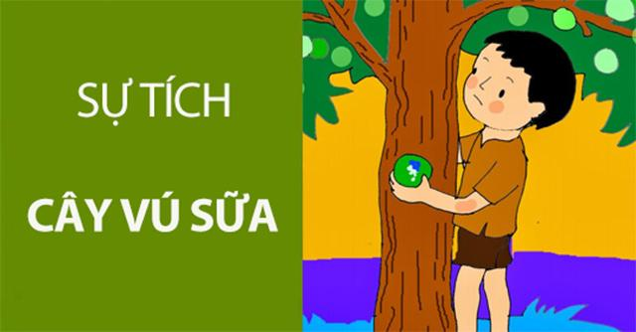

Ngày xưa, có một cậu bé được mẹ cưng chiều nên rất nghịch và ham chơi. Một lần, bị mẹ mắng, cậu vùng vằng bỏ đi. Cậu la cà khắp nơi, mẹ cậu ở nhà không biết cậu ở đâu nên buồn lắm. Ngày ngày mẹ ngồi trên bậc cửa ngóng cậu về. Một thời gian trôi qua mà cậu vẫn không về. Ví quá đau buồn và kiệt sức, mẹ cậu gục xuống. Không biết cậu đã đi bao lâu. Một hôm, vừa đói vừa rét, lại bị trẻ lớn hơn đánh, cậu mới nhớ đến mẹ.

-“Phải rồi, khi mình đói, mẹ vẫn cho mình ăn, khi mình bị đứa khác bắt nạt, mẹ vẫn bênh mình, về với mẹ thôi”.

Cậu liền tìm đường về nhà. Ở nhà, cảnh vật vẫn như xưa, nhưng không thấy mẹ đâu. Cậu khản tiếng gọi mẹ:

– Mẹ ơi, mẹ đi đâu rồi, con đói quá ! – Cậu bé gục xuống, rồi ôm một cây xanh trong vườn mà khóc.

Kỳ lạ thay, cây xanh bỗng run rẩy. Từ các cành lá, những đài hoa bé tí trổ ra, nở trắng như mây. Hoa tàn, quả xuất hiện, lớn nhanh, da căng mịn, xanh óng ánh. Cây nghiêng cành, một quả to rơi vào tay cậu bé.

Cậu bé cắn một miếng thật to. Chát quá

Quả thứ hai rơi xuống. Cậu lột vỏ, cắn vào hạt quả. Cứng quá.

Quả thứ ba rơi xuống. Cậu khẽ bóp quanh quanh quả, lớp vỏ mềm dần rồi khẽ nứt ra một kẽ nhỏ. Một dòng sữa trắng sóng sánh trào ra, ngọt thơm như sữa mẹ.

Cậu bé ghé môi hứng lấy dòng sữa ngọt ngào, thơm ngon như sữa mẹ.

Cây rung rinh cành lá, thì thào:

“Ăn trái ba lần mới biết trái ngon. Con có lớn khôn mới hay lòng mẹ”.

Cậu oà lên khóc. Mẹ đã không còn nữa. Cậu nhìn lên tán lá, lá một mặt xanh bóng, mặt kia đỏ hoe như mắt mẹ khóc chờ con. Cậu ôm lấy thân cây mà khóc, thân cây xù xì, thô ráp như đôi bàn tay làm lụng của mẹ. Nước mắt cậu rơi xuống gốc cây, Cây xòa cành ôm cậu, rung rinh cành lá như tay mẹ âu yếm vỗ về.

Cậu kể cho mọi người nghe chuyện về người mẹ và nỗi ân hận của mình…

Trái cây thơm ngon ở vườn nhà cậu, ai cũng thích. Họ đem về gieo trồng khắp nơi và đặt tên là Cây Vú Sữa.

**3. *Sự tích con ve sầu***

Ở làng nọ có hai anh em trai, cha mẹ đều mất sớm. Người em còn bé, vì vậy mọi công việc đều đến tay anh, lo toan trong nghèo khó, nhưng người anh hết lòng thương yêu em. Trồng lúa không đủ ăn, họ thường phải sống bằng hái rau, măng, củ mài trên rừng, bắt cá dưới suối. Công việc nặng nhọc anh giành phần mình; trong bữa ăn anh nhường em phần ngon. Mỗi lần đánh được cá, khi ăn anh phần em khúc giữa, còn mình chỉ ăn đầu và đuôi cá. Thấy anh đối xử với mình thường xuyên như vậy, thời gian trôi đi đã để lại cho em những suy nghĩ ích kỷ, vì em chưa bao giờ được ăn đầu cá và đuôi cá, cậu sinh nghi, cho rằng anh mình chả thương yêu gì mình.

Như thường lệ, hôm ấy hai anh em lên rừng đào củ mài, anh đào bới còn em nhặt củ. Hố đào càng sâu, càng được củ to. Thế nhưng không may anh mất thăng bằng, ngã cắm đầu xuống hố, hai chân chổng ngược lên trời. Hố hẹp lại sâu cho nên anh không tài nào nhúc nhích được, anh nói vọng lên:

– Em ơi! cứu anh với, kéo anh lên, anh ngạt thở chết mất.

Lúc này người em mới đem những điều nghi ngờ bấy lâu nay nói ra, được dịp trả thù anh:

“Hua pia quất choòi ải, hua pia cá choòi ải”

(Đầu cá quất giúp anh, đầu cá mo giúp anh).

Mặc dầu vậy anh vẫn cố gắng nói với em:

“Hua pia quất nhắng vạy dú xa, hua pia cá nhắng vạy dú khỉnh”

(Đầu cá quất còn trên gác bếp, đầu cá mo còn ở trong trạn).

Nghe thấy anh bảo vậy, người em liền cắm đầu chạy một mạch về nhà để ăn, mặc cho anh kêu gào thảm thiết dưới hố sâu.

Đến nhà, người em lao ngay vào gác bếp lấy đầu cá quất ra ăn, nhưng đầu cá toàn là xương, khô cứng như que củi, nó chịu không thể nào nhai nổi. Sau đó người em chạy lại trạn bát lấy đầu cá mo, trong đầu nó hình dung đây là món ăn béo bổ mà trước đây anh nó vẫn thường ăn, nhưng nó đã nhầm, cả hai đầu cá đều như nhau. Cho đến lúc này người em mới hiểu tình cảm của anh trai giành cho mình là tất cả những điều tốt đẹp nhất.

Người em chạy ngay lên rừng, bị ngã sấp, ngã ngửa để cứu lấy người anh. Nhưng trời ơi! Muộn mất rồi. Người anh bị ngạt thở, đã chết cứng từ lâu. Người em hối hận, thương anh, nó kêu khóc thảm thiết bên cạnh hố củ mài. Nó nhịn ăn, nhịn uống, khóc ròng rã hàng tháng trời, người gầy khô đét lại, mắt lồi ra mà chết.

Người anh chết biến thành cây cổ thụ to, còn em biến thành con ve sầu suốt ngày bám vào thân cây. Cứ đến ngày giáp hạt, mùa đào củ mài, con ve lại nhớ đến anh mình, kêu râm ran suốt ngày như tiếng gọi: “Anh, anh, anh…”, “mình gầy xác ve mắt lồi ra là vậy”.

**4. *Người con út hiếu thảo***

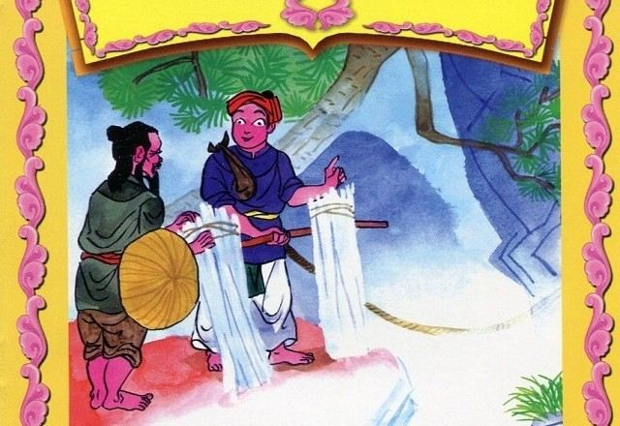

Ngày xưa trong một gia đình nọ có ba anh em trai, hai người anh thì lười biếng ích kỷ, tham lam ngược lại người con út vừa siêng năng, vừa thật thà hiếu thảo.

Những việc khó khăn nặng nhọc trong nhà thì hai người anh đẩy hết cho người em nhưng khi có món ăn ngon hay quần áo đẹp thì hai anh lại tranh nhau giành hết về phần mình. Tuy vậy Út vẫn không than phiền gì lúc nào cũng vui vẻ nhường nhịn hai anh.

Một hôm người cha lâm bệnh nặng, Út vô cùng lo lắng ngày đêm túc trực chăm sóc cha rất chu đáo, trong khi hai người anh vẫn mải mê rong chơi đầu làng cuối xóm. Bệnh tình của người cha ngày càng nguy kịch, thầy thuốc bảo:

– Ông cụ mắc phải bệnh nan y khó lòng qua khỏi!

Út hốt hoảng:

– Thật vậy sao? Chẳng lẽ không còn cách nào cứu chữa sao?

Thầy thuốc suy nghĩ một lát rồi nói:

– Có một cách nhưng khó khăn lắm.

– Thưa thầy, khó thế nào con cũng làm được xin thầy cứ cho con biết.

– Giờ chỉ có một vị thuốc quý là có thể chữa khỏi bệnh cho cha của con, nhưng để sắc được loại thuốc này thì cần phải tìm được một loại cỏ quý trên núi Trúc Lĩnh, đường đi đến đó gian nguy, hiểm trở, phải đi qua một cây cầu làm bằng một sợi dây thừng bắc ngang con suối sâu, phải vượt qua một con sông rộng mà không có đò, rồi lại phải leo lên một ngọn núi bốn phía đá dựng lên như bức tường thành lúc đó mới đến được ngôi chùa có thứ cỏ thơm ấy.

Người cha nghe vậy gắng gượng nói:

– Ai trong các con kiếm được thuốc về chữa cho cha sẽ được hưởng toàn bộ gia tài.

Hai người anh nghe thấy hai chữ “gia tài” sợ người em sẽ chiếm mất nên nhảy bổ đến bên giường cha nhanh nhảu nói: “Để chúng con đi.”

Sáng hôm sau hai người anh lên đường đi đến núi Trúc Lĩnh, đến con suối sâu nước réo ùng ục họ sợ quá, lại thấy cây cầu bắc qua suối chỉ là một sợi dây thừng đung đưa trong gió, hai người họ cứ đùn đẩy nhau không ai dám bước qua trước. Bỗng có cụ già râu tóc bạc phơ gánh củi từ trong rừng đi ra nói:

– Các cháu có thể gánh giúp cụ bó củi này đi qua bên kia bờ được ko?

Người anh cáu kỉnh đáp:

– Chúng tôi đi người không mà còn chưa dám qua, ai lại đi gánh củi cho ông nữa.

Rồi sau đó họ cố gắng bước qua cây cầu, nhưng sợi dây cứ chao qua chao lại như muốn hất cả hai xuống suối. Loay hoay mãi không được họ đành tay không trở về.

Người em út thấy vậy liền từ biệt cha và hai anh lên đường quyết tìm cho được loại cỏ quý ấy. Đi đến bờ suối anh cũng gặp ông lão hôm nọ, ông lão chưa nói gì anh đã chạy lại đỡ gánh củi lên vai rồi lễ phép nói:

– Thưa ông cây cầu này nguy hiểm lắm ông hãy để con gánh bó củi này qua rồi quay lại dìu ông sang bên kia bờ.

Lạ thay anh bước lên cầu dễ dàng và đi một mạch sang bên kia anh mừng quá đặt gánh củi xuống định quay lại đón ông lão thì lại thấy ông lão đã đứng trước mặt mình từ bao giờ. Ông lão tươi cười hiền từ nói:

– Con thật tốt bụng và gan dạ, bây giờ con muốn đi đâu?

– Thưa ông con muốn đi tìm cây thuốc quý để chữa bênh cho cha.

– À ta biết nơi có loại dược thảo đấy, để ta chỉ đường cho.

– Dạ con xin cảm ơn ông.

– Bây giờ con hãy đi thẳng theo con đường này đến khi gặp một con sông lớn, con hãy gọi ba lần: “Ơi Bạch hạc giúp ta sang sông”. Đi tiếp ba ngày trời con sẽ đến chân núi Trúc Lĩnh Con nhớ đi đến chân núi phía Nam, gõ vào vách đá 7 tiếng rồi gọi: “Hỡi núi cao hãy mở đường cho ta đi”. Lên đến ngôi chùa sẽ có sư ông giúp con.

Anh bái tạ ông lão rồi lên đường. Anh làm theo những gì cụ già dặn và cuối cùng anh đã lên được đến ngôi chùa.

Anh vừa tới nơi thì sư ông xuất hiện, anh vái chào sư ông rồi nói:

– Thưa sư ông con lên đây tìm cây thuốc chữa bệnh cho cha xin sư ông giúp con ạ.

Sư ông nhìn anh trìu mến và nói:

– A di đà phật, con đúng là một người con hiếu thảo. Thật đáng khen.

Rồi sư ông dắt anh vào vườn chùa hái cho anh một nắm cỏ rồi dặn:

– Con hãy đem nắm cỏ này về sắc với hoa bưởi rồi đem cho người bệnh uống.

Người con út đa tạ sư ông rồi xin phép trở về. Anh đi theo con đường cũ để trở về nhà nhưng lạ thay sông suối rồi cây cầu bằng dây thừng đều biến mất và trước mắt anh là con đường bằng phẳng. Anh đi thật nhanh về nhà. Vừa về đến đầu làng người em đã gặp hai người anh đang đứng đợi mình. Hai anh nói:

– Em đi đường xa chắc là mệt cứ ngồi ở đây nghỉ ngơi, để anh mang bó thuốc này về trước cho cha.

Không hề so đo tính toán người em liền đưa bó thuốc cho hai anh. Chỉ chờ có thể hai người anh chạy thật nhanh về nhà đưa bó thuốc cho cha nhằm cướp công của người em.

Hai người anh hí hửng lấy một ít thuốc ra cho vào ấm để đun lên. Người cha vui mừng khen ngợi hai người anh. Nhưng khi người cha vừa uống một ngụm thuốc thì ông thấy choáng váng và đau đớn vô cùng. Đúng lúc đó người em út về đến nhà. Thấy vậy người em chạy ra vườn hái hoa bưởi để sắc thuốc theo lời sư ông dặn. Quả nhiên khi vừa uống xong chén thuốc người em sắc ông trở nên khỏe mạnh hơn.

Vài ngày sau ông gọi ba người con đến và nói:

– Út đã không ngại khó khăn đi lấy thuốc về cho cha, nay cha sẽ để lại gia tài cho con.

Người con Út thấy cha trở lại mạnh khỏe, nên vô cùng vui sướng và nói với cha:

– Thưa cha, xin cha hãy chia đều gia tài cho 3 anh em con.

Người cha thấy vậy liền nói: “Con đúng là em hiền con thảo, được, cha sẽ làm theo ý của con.”

Trước nghĩa cử cao đẹp của người em hai người anh vô cùng hối hận từ đó họ bắt đầu thay đổi tính tình không còn tham lam và lười biếng nữa.

**4.Sự tích người mẹ**

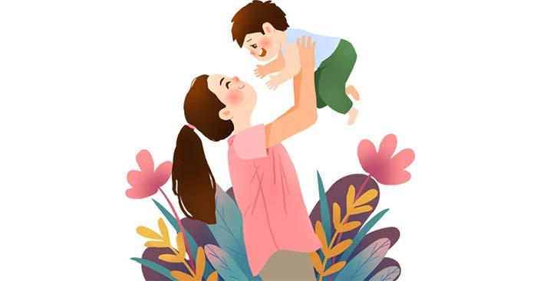

Ngày xưa, khi tạo ra người Mẹ đầu tiên trên thế gian, ông Trời đã làm việc miệt mài suốt sáu ngày liền, quên ăn quên ngủ mà vẫn chưa xong việc.Thấy vậy một vị thần bèn hỏi:“Tại sao ngài lại mất quá nhiều thời giờ cho tạo vật này?”

Ông Trời đáp: “Ngươi thấy đấy. Đây là một tạo vật cực kì phức tạp gồm hơn hai trăm bộ phận có thể thay thế nhau và cực kì bền bỉ, nhưng lại không phải là gỗ đá vô tri vô giác. Tạo vật này có thể sống bằng nước lã và thức ăn thừa của con, nhưng lại đủ sức ôm ấp trong vòng tay nhiều đứa con cùng một lúc. Nụ hôn của nó có thể chữa lành mọi vết thương, từ vết trầy trên đầu gối cho tới một trái tim tan nát. Ngoài ra ta định ban cho vật này có sáu đôi tay”

Vị thần nọ ngạc nhiên: “Sáu đôi tay? Không thể tin được!”. Ông Trời đáp lại: “Thế còn ít đấy. Nếu nó có ba đôi mắt cũng chưa chắc đã đủ”. “Vậy thì ngài sẽ vi phạm các tiêu chuẩn về con người do chính ngài đặt ra trước đây”, vị thần nói.

Ông Trời gật đầu thở dài: “Đành vậy. Sinh vật này là vật ta tâm đắc nhất trong những gì ta đã tạo ra, nên ta dành mọi sự ưu ái cho nó. Nó có một đôi mắt nhìn xuyên qua cánh cửa đóng kín và biết được lũ trẻ đang làm gì. Đôi mắt thứ hai ở sau gáy để nhìn thấy mọi điều mà ai cũng nghĩ là không thể biết được. Đôi mắt thứ ba nằm trên trán để nhìn thấu ruột gan của những đứa con lầm lạc. Và đôi mắt này sẽ nói cho những đứa con đó biết rằng Mẹ chúng luôn hiểu, thương yêu và sẵn sàng tha thứ cho mọi lỗi lầm của chúng, dù bà không hề nói ra”.

Vị thần nọ chạm vào tạo vật mà ông Trời đang bỏ công cho ra đời và kêu lên: “Tại sao nó lại mềm mại đến thế?”. Ông trời đáp: “ Vậy là ngươi chưa biết. Tạo vật này rất cứng cỏi. Ngươi không thể tưởng tượng nổi những khổ đau mà tạo vật này sẽ chịu đựng và những công việc mà nó phải hoàn tất trong cuộc đời.”

Vị thần dường như phát hiện ra điều gì, bèn đưa tay sờ lên má người Mẹ đang được ông Trời tạo ra “Ồ, thưa ngài. Hình như ngài để rơi cái gì ở đây”. “Không phải. Đó là những giọt nước mắt đấy”, ông Trời thở dài.

“Nước mắt để làm gì, thưa ngài?”, vị thần hỏi.

“Để bộc lộ niềm vui, nỗi buồn, sự thất vọng, đau đớn, đơn độc và cả lòng tự hào – những thứ mà người Mẹ nào cũng sẽ trải qua”.

**5.Cổ Tích về Người Cha**

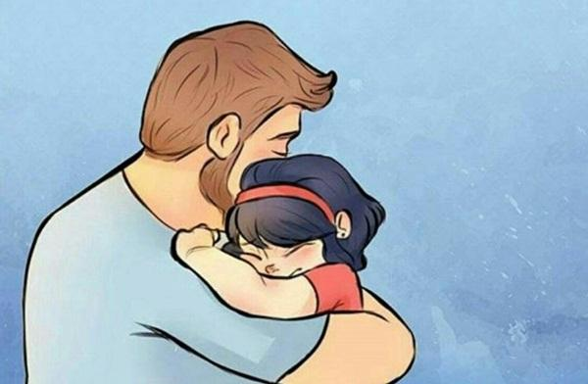

Khi ông Trời bắt đầu tạo ra nguời cha đầu tiên trên thế gian, ngài chuẩn bị sẵn một cái khung thật cao. Một nữ thần đi ngang qua ghé mắt coi và thắc mắc: “Thưa ngài, tại sao nguời cha lại cao đến như vậy? Nếu ông ta đi chơi bi với trẻ con thì phải quỳ gối, nếu ông ấy muốn hôn những đứa con mình lại phải cúi nguời. Thật bất tiện!”. Trời trầm ngâm một chút rồi gật gù: “Ngươi nói có lý. Thế nhưng nếu ta để cho nguời cha chỉ cao bằng những đứa con, thì lũ trẻ sẽ biết lấy ai làm tầm cao mà vươn tới?”.

Thấy Trời nặn đôi bàn tay nguời cha to và thô ráp, vị nữ thần lại lắc đầu buồn rầu: “Ngài có biết đang làm gì không? Những bàn tay to lớn thường vụng về. Với đôi bàn tay ấy, nguời cha chật vật lắm mới có thể găm kim băng đóng tã, cài nút áo cho con trai, thắt chiếc nơ hồng cho con gái. Bàn tay ấy không đủ khéo léo để lấy những mảnh dằm nằm sâu trong da thịt mềm mại của trẻ”. Ông Trời mỉm cuời đáp: “Nhưng đôi bàn tay to lớn vững chãi đó sẽ dìu dắt bọn trẻ qua mọi sóng gió, cho tới lúc chúng trưởng thành”.Vị nữ thần đứng bên cạnh nhìn Trời nặn nguời cha với một đôi vai rộng, lực luỡng. “Tại sao ngài phí thế?”, nữ thần thắc mắc. “Thế người cha sẽ đặt con ngồi đâu khi phải đưa nó đi xa? Lấy chỗ đâu cho đứa con ngủ gật gối đầu, khi đi xem xiếc về khuya?”. “Quan trọng hơn, đôi vai đó sẽ gánh vác cả gia đình”, ông Trời đáp.

Ông Trời thức trắng đêm để nặn cho xong nguời cha đầu tiên. Ngài cho tạo vật mới ít nói, nhưng mỗi lời phát ra là một lời quyết đoán. Tuy đôi mắt của nguời cha nhìn thấu mọi việc trên đời, nhưng lại bình tĩnh và bao dung. Cuối cùng khi đã gần như hoàn tất công việc, Trời thêm vào khóe mắt nguời cha vài giọt nuớc mắt. Nhưng sau một thoáng tư lự, Ngài lại chùi chúng đi. Thành ra người đời sau không mấy khi thấy được những giọt lệ hiếm hoi của nguời cha, mà chỉ có thể cảm và đoán được rằng ông ta đang khóc.

Xong việc, ông Trời quay lại nói với nữ thần: “Ngươi thấy đó, người cha cũng đáng yêu như nguời mẹ mà ta đã dồn bao công sức để tạo ra”

THƯ VIỆN TH YÊN SỞ